PRUEBA TÉCNICA

Nombre: Antonio Escacena Marchena
Teléfono: 625215634
Correo electrónico: aescacena@gmail.com

EJERCICIO 1:

Alojado en Github:
https://github.com/aescacena/notifyReservation

EJERCICIO 2:

El sistema estaría compuesto las siguientes clases:

- Client: Contiene los datos necesarios sobre el cliente.
- Hotel: Contiene los datos necesarios sobre el hotel.
- Reservation: Contiene los datos correspondientes a la reserva entre los cuales tiene asociado un cliente y un hotel.
- Partner: Contiene los datos necesario sobre el partner.
- Notification: Contiene asociada una reserva y una lista de Partners a los que notificar.
- ManageNotification: Contiene lista de notificaciones y las distintas funciones para enviar las notificciones a cliente y partner.

Presentación de clases
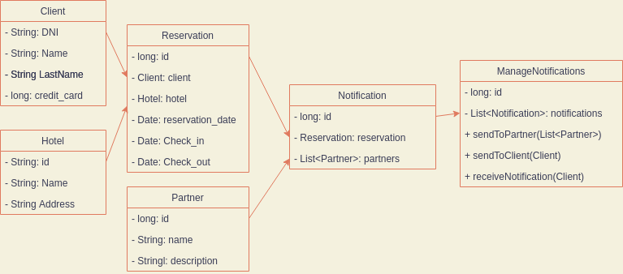

Presentación de flujo de trabajo
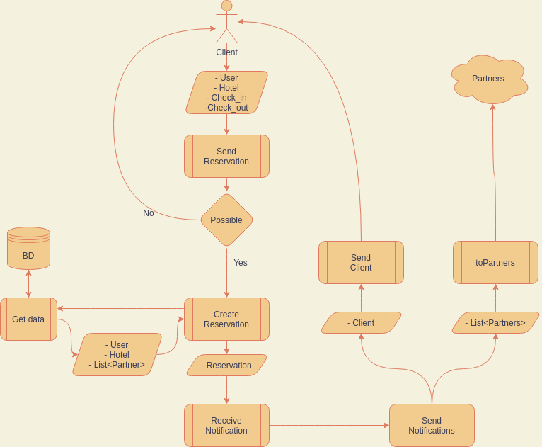

Para agilizar el tiempo de espera del cliente en el caso de que el procesamiento de notificaciones sea lento, podríamos ejecutar de forma concurrente los procesos.

Por ejemplo con Hilos (Threads), enviando la confirmación de la reserva en un hilo y procesando las notificaciones en otro.

